Medienmitteilung

Saisonstart Eisfeld Quader erfolgt am 20. November

**Aufgrund technischer Herausforderungen muss der für diesen Samstag, 16. November 2024 vorgesehene Saisonstart für das Eisfeld Quader auf Mittwoch, 20. November verschoben werden. Als Alternative steht die Eishalle auf der Oberen Au für öffentlichen Eislauf zur Verfügung.**

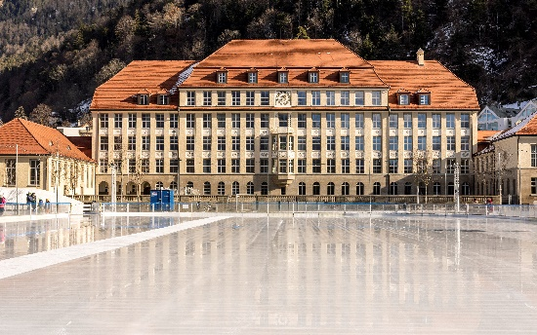

Der Saisonstart für das Eisfeld Quader war auf diesen Samstag, 16. November vorgesehen. Die Vorbereitungsarbeiten laufen auf Hochtouren, doch technische Herausforderungen mit der Kälteanlage verlangsamen den Prozess des Aufeisens. Dies hat zur Folge, dass das Eis für den Betrieb noch nicht die gewünschte Qualität aufweist und der Saisonstart um wenige Tage auf den Mittwoch, 20. November verschoben werden muss.

Der tägliche, öffentliche Eislauf in der Trainingseishalle Obere Au findet regulär statt und kann von der Churer Bevölkerung als Alternative genutzt werden. Für den Eislauf in der Eishalle müssen eigene Schlittschuhe mitgebracht werden.

Die Verschiebung des Saisonstarts des Eisfelds Quader hat keinen Einfluss auf die Gültigkeit der beiden Winterabos «AU DABI» und «EIS». Beide sind unverändert ab dem 16. November gültig. Das EIS-Abo gilt auch für den öffentlichen Eislauf in der Trainingseishalle und beim AU DABI-Abo können ohnehin alle Anlagen genutzt werden.

Infobox

**Eisfeld Quader**

Saisonstart neu am Mittwoch, 20. November 2024

**Trainingseishalle Obere Au**

*Öffentlicher Eislauf*

Mo-Fr, 8-16.15 Uhr (Mi bis 13.45 Uhr) | Sa/So, 11-16.15 Uhr

*Öffentliches Eishockey*

Sa/So, 8-10.45 Uhr

**Weitere Informationen:**

[www.sportanlagenchur.ch](http://www.sportanlagenchur.ch)

**Bild:** Eisfeld Quader Chur. © Sport- und Eventanlagen, Foto Das Neves Photography

**Bildlink:** <https://chur.sharefile.eu/public/share/web-s74b61c04b99a4bcdbf97cd052bdbe9e0>

**Eine Mitteilung von:**

Fabio Wellenzohn, Leiter Sport- und Eventanlagen

Sport- und Eventanlagen

+41 81 254 42 94

[fabio.wellenzohn@chur.ch](mailto:fabio.wellenzohn@chur.ch)

[www.sportanlagenchur.ch](http://www.sportanlagenchur.ch)

Chur, 14.11.2024